

UNIVERZITET U NIŠU

ELEKTRONSKI FAKULTET

INTEGRACIJA SISTEMA ZA STRIMOVANJE PODATAKA I BAZA PODATAKA (KAFKA I CLICKHOUSE)

Seminarski rad
Smer: Računarstvo i informatika
Modul: Softversko inženjerstvo

Student: | Mentor:
Anja Tonsa Milovanović, br. ind. 1815 | Prof. dr Aleksandar Stanimirović

Niš, jun 2026. godine
Sadržaj
1. Uvod 4
2. Teorijske osnove strimovanja podataka 5
2.1. Batch processing 5
2.2. Stream processing 5
2.3. Vremenski prozori 5
2.4. Event time i processing time 6
2.5. Poređenje batch i stream obrade podataka 6
3. Apache Kafka 8
3.1. Osnovni koncepti 8
3.2. Arhitektura Kafka sistema 8
3.3. Pouzdanost i skalabilnost 8
3.4. Kafka u sistemima za obradu podataka u realnom vremenu 9
4. ClickHouse 10
4.1. Arhitektura ClickHouse sistema 10
4.2. Model podataka orijentisan na kolone 10
4.3. MergeTree mehanizam 10
4.4. ClickHouse u sistemima za analitiku podataka 11
5. Integracija ClickHouse i Kafka 12
5.1. Arhitektura integrisanog sistema 12
5.2. Načini integracije Kafka i ClickHouse 12
5.2.1. Kafka Engine i Materialized Views 12
5.2.2. ETL procesi i konektori 13
5.3. Prednosti integracije 13
5.4. Izazovi integracije 14
5.4.1. Konzistentnost podataka 14
5.4.2. Rukovanje duplikatima i exactly-once semantika 14
5.4.3. Latencija pri velikom opterećenju 15
5.4.4. Upravljanje greškama u obradi podataka 15
5.4.5. Složenost konfiguracije Materialized View mehanizma 15
6. Praktična implementacija 17
6.1. Arhitektura implementacije 17
6.2. Simulacija izvora podataka 17
6.3. Konfiguracija Apache Kafka 18
6.4. Konfiguracija ClickHouse sistema 18
6.5. Demonstracija funkcionisanja sistema 19
7. Zaključak 22
8. Reference 23

1. Uvod

Savremeni informacioni sistemi generišu ogromne količine podataka koje je potrebno prikupljati, obrađivati i analizirati u što kraćem vremenskom roku. Razvoj aplikacija za internet trgovinu, društvene mreže, IoT, finansijske sisteme i sisteme za nadzor doveo je do potrebe za tehnologijama koje omogućavaju obradu podataka u realnom vremenu. Za razliku od tradicionalnog pristupa zasnovanog na periodičnoj obradi podataka, moderni sistemi zahtevaju kontinuiran prijem, obradu i skladištenje velikog broja događaja uz minimalnu latenciju.

U takvom okruženju značajnu ulogu imaju sistemi za strimovanje podataka, koji omogućavaju pouzdan prenos i obradu podataka između različitih komponenti informacionog sistema. Jedno od najrasprostranjenijih rešenja za ovu namenu je Apache Kafka, distribuirana platforma za obradu tokova podataka koja omogućava visoku propusnost, skalabilnost i otpornost na greške. Kafka se često koristi kao centralni sloj za razmenu podataka između aplikacija, servisa i sistema za analitiku.

Sa druge strane, skladištenje i analiza velikih količina podataka zahtevaju baze podataka optimizovane za izvršavanje kompleksnih analitičkih upita. ClickHouse je sistem za upravljanje bazama podataka razvijen za potrebe brze obrade i analize velikih skupova podataka. Zahvaljujući svojoj arhitekturi, ClickHouse omogućava veoma efikasno izvršavanje agregacionih i analitičkih operacija nad podacima prikupljenim iz različitih izvora.

Integracija sistema za strimovanje podataka sa analitičkim bazama podataka omogućava izgradnju platformi za obradu podataka u realnom vremenu. Kombinacijom Apache Kafka i ClickHouse tehnologija moguće je ostvariti pouzdan prijem velikog broja događaja, njihovo kontinuirano skladištenje i gotovo trenutno izvršavanje analitičkih upita. Takav pristup nalazi primenu u oblastima kao što su monitoring sistema, analiza korisničkog ponašanja, obrada telemetrijskih podataka, detekcija prevara i poslovna analitika.

Cilj ovog rada je analiza mogućnosti integracije sistema Apache Kafka i ClickHouse, kao i prikaz osnovnih principa njihove arhitekture, načina međusobnog povezivanja i prednosti koje ovakva integracija donosi u sistemima za obradu podataka u realnom vremenu.

2. Teorijske osnove strimovanja podataka

2.1. Batch processing
Batch processing predstavlja tradicionalni pristup obradi podataka u kojem se podaci prikupljaju tokom određenog vremenskog perioda, skladište i zatim obrađuju kao celina. Obrada se najčešće izvršava u unapred definisanim intervalima, kao što su satni, dnevni ili nedeljni ciklusi. Ovakav pristup je pogodan za zadatke koji ne zahtevaju trenutnu dostupnost rezultata, poput generisanja poslovnih izveštaja, analize istorijskih podataka ili obrade velikih skupova podataka za potrebe poslovne inteligencije.
Prednost batch obrade ogleda se u mogućnosti efikasnog procesiranja velikih količina podataka uz visoku propusnost sistema. Međutim, budući da se obrada vrši periodično, vreme između nastanka podatka i dobijanja rezultata može biti značajno, što ovaj pristup čini manje pogodnim za aplikacije koje zahtevaju reakciju u realnom vremenu.

2.2. Stream processing
Stream processing predstavlja model obrade podataka u kojem se podaci obrađuju kontinuirano, odmah nakon njihovog nastanka ili prijema u sistem. Za razliku od batch pristupa, nije potrebno čekati da se prikupi veća količina podataka pre nego što obrada započne. Na taj način moguće je ostvariti veoma malu latenciju i gotovo trenutno generisati rezultate, što je od ključnog značaja za sisteme koji zahtevaju donošenje odluka u realnom vremenu.
Savremeni sistemi za strimovanje podataka zasnovani su na obradi neprekidnih tokova događaja koji mogu poticati iz različitih izvora, kao što su aplikacije, senzori, informacioni sistemi ili korisničke interakcije. Kako su tokovi podataka po svojoj prirodi neograničeni, nije moguće izvršavati analizu nad kompletnim skupom podataka. Zbog toga se podaci logički grupišu u manje celine, odnosno vremenske prozore, nad kojima se izvršavaju agregacije i druge analitičke operacije.

2.3. Vremenski prozori
Vremenski prozori su osnovni mehanizam za obradu kontinuiranih tokova podataka. Njihova uloga je da neograničen tok događaja podele na konačne segmente nad kojima je moguće izvršavati različite operacije, kao što su brojanje događaja, izračunavanje suma, proseka ili drugih statističkih pokazatelja.
Najčešće korišćeni tipovi prozora su tumbling, sliding i session prozori.

Tumbling windows dele tok podataka na uzastopne vremenske intervale jednake dužine koji se međusobno ne preklapaju. Svaki događaj pripada tačno jednom prozoru, što ovaj pristup čini jednostavnim za implementaciju i pogodnim za periodične agregacije.
Sliding windows imaju unapred definisanu dužinu, ali se pomeraju u kraćim vremenskim koracima od svoje veličine. Uzastopni prozori se međusobno preklapaju, tako da isti događaj može da se nađe u više prozora. Ovakav pristup omogućava detaljnije praćenje promena kroz vreme i često se koristi za analizu trendova.
Session windows ne koriste fiksne vremenske intervale, već se prozori dinamički formiraju na osnovu aktivnosti u toku podataka. Sesija ostaje otvorena dok događaji kontinuirano pristižu, a zatvara se nakon unapred definisanog perioda neaktivnosti. Ovaj tip prozora posebno je pogodan za grupisanje povezanih aktivnosti korisnika ili sistema.

2.4. Event time i processing time
Jedan od ključnih izazova u sistemima za obradu tokova podataka jeste pravilno upravljanje vremenom. U praksi se razlikuju dva osnovna koncepta event time i processing time. Event time predstavlja trenutak kada je događaj zaista nastao na izvoru podataka, dok se processing time odnosi na trenutak kada je događaj stigao u sistem za obradu i kada je nad njim izvršena obrada.
Razlika između ova dva vremena nastaje usled kašnjenja u mreži, opterećenja sistema ili privremenih prekida komunikacije. Zbog toga savremeni sistemi za strimovanje koriste različite mehanizme za obradu događaja koji kasne, kako bi se obezbedila što veća tačnost rezultata.

2.5. Poređenje batch i stream obrade podataka
Batch i stream obrada su dva različita pristupa procesiranju podataka, pri čemu svaki od njih ima svoje prednosti i ograničenja.
Kod batch obrade podaci se prikupljaju tokom određenog vremenskog perioda i obrađuju kao celina, dok se kod stream obrade podaci analiziraju kontinuirano, odmah nakon njihovog nastanka. Zbog toga streaming sistemi omogućavaju generisanje rezultata gotovo u realnom vremenu, dok sistemi obično imaju veću latenciju.
Batch sistemi su često jednostavniji za implementaciju i održavanje, dok streaming sistemi zahtevaju složenije mehanizme za upravljanje stanjem, obradu kasnih događaja i obezbeđivanje otpornosti na greške. Sa druge strane, streaming arhitekture omogućavaju bržu reakciju na promene i donošenje odluka zasnovanih na najnovijim podacima.
U savremenim informacionim sistemima ova dva pristupa se često kombinuju. Stream obrada koristi se za analizu podataka u realnom vremenu i brzo reagovanje na događaje, dok se batch obrada koristi za istorijske analize, izveštavanje i dugoročno skladištenje podataka.
U tabeli 1 mogu se videti razlike između batch i streming obrade.
Kriterijum | Batch processing | Stream processing
Latencija | Visoka (minuti ili sati) | Niska (milisekunde ili sekunde)
Propusnost | Visoka | Srednja - visoka
Upravljanje stanjem | Jednostavno | Složeno
Tolerancija na kasne događaje | Potpuna | Ograničena
Složenost implementacije | Niža | Viša
Primena | Istorijska analiza, treniranje modela | Praćenje u realnom vremenu, detekcija anomalija
Tabela 1. Poredjenje batch i stream processing-a

3. Apache Kafka
Apache Kafka je distribuirana platforma za strimovanje podataka otvorenog koda, prvobitno razvijena u kompaniji LinkedIn, a od 2011. godine dostupna kao projekat Apache Software Foundation. Kafka nije namenjena klasičnoj obradi podataka, već pouzdanom prikupljanju, skladištenju i prosleđivanju velikih tokova događaja između različitih komponenti sistema. Zbog toga se često opisuje kao distribuirani sistem za razmenu poruka (message broker) ili platforma za upravljanje tokovima događaja (event streaming platform).

3.1. Osnovni koncepti
Osnovna apstrakcija u Kafka sistemu je topic, koji predstavlja imenovani kanal u koji proizvođači (producer) upisuju poruke, dok ih potrošači (consumer) čitaju. Svaki topic je podeljen na jednu ili više particija, koje čine osnovnu jedinicu paralelizma u sistemu. Particije omogućavaju horizontalno skaliranje, jer se mogu rasporediti na više čvorova u okviru Kafka klastera. Povećanjem broja particija povećava se i kapacitet sistema za paralelnu obradu i distribuciju podataka. Poruke unutar svake particije su strogo uređene i svaka dobija jedinstveni redni broj, odnosno offset, koji omogućava potrošačima da prate svoj napredak u čitanju podataka, i da u slučaju prekida nastave obradu od tačno određene pozicije. Na ovaj način proizvođači i potrošači funkcionišu nezavisno jedni od drugih, čime se postiže veća fleksibilnost i skalabilnost sistema. [1]

3.2. Arhitektura Kafka sistema
Kafka klaster sastoji se od jednog ili više broker-a, odnosno servera zaduženih za skladištenje i distribuciju poruka. Potrošači mogu biti organizovani u consumer grupe, pri čemu svaki član grupe obrađuje deo particija jednog topic-a. Na taj način omogućena je paralelna obrada podataka i ravnomerna raspodela opterećenja između više instanci aplikacije. Arhitektura zasnovana na particijama i broker-ima omogućava jednostavno horizontalno skaliranje sistema. Dodavanjem novih broker-a i particija povećava se kapacitet za skladištenje i obradu podataka bez potrebe za prekidom rada sistema. [1]

3.3. Pouzdanost i skalabilnost
Jedna od ključnih karakteristika Apache Kafka sistema jeste visoka pouzdanost. Ona se postiže kroz mehanizam replikacije, pri čemu svaka particija može imati više kopija raspoređenih na različitim broker-ima. Za svaku particiju postoji jedan leader, koji obrađuje zahteve za čitanje i pisanje, dok ostale replike (followers) služe kao rezervne kopije u slučaju otkaza. Kafka postiže visoku propusnost i nisku latenciju zahvaljujući sekvencijalnom upisu poruka na disk.

Sistem podržava različite modele isporuke poruka:
- At most once – poruka se može izgubiti, ali se neće obraditi više puta.
- At least once – poruka će sigurno biti isporučena, ali može doći do dupliranja.
- Exactly once – poruka se obrađuje tačno jednom, uz dodatne mehanizme koordinacije i kontrole transakcija. [2]

Kafka takođe čuva poruke tokom unapred definisanog vremenskog perioda ili do dostizanja određene veličine loga. Zbog toga potrošači mogu ponovo čitati istorijske podatke, što omogućava rekonstrukciju tokova događaja, ponovno procesiranje podataka i jednostavnije testiranje sistema.

3.4. Kafka u sistemima za obradu podataka u realnom vremenu
U kontekstu sistema za praćenje i obradu podataka u realnom vremenu, Kafka često služi kao međusloj između izvora podataka i sistema za analitičku obradu. Na primer, senzori, mobilne aplikacije ili drugi informacioni sistemi mogu kontinuirano generisati događaje koji se šalju u Kafka topic-e, odakle ih sistemi za obradu preuzimaju i analiziraju. Na ovaj način Kafka apsorbuje nagle promene u intenzitetu toka podataka i obezbeđuje da se poruke ne izgube čak i kada potrošački sistemi privremeno nisu dostupni.

Zahvaljujući visokoj skalabilnosti, otpornosti na greške i mogućnosti skladištenja velikih količina događaja, Kafka danas predstavlja jednu od najčešće korišćenih platformi za izgradnju modernih data pipeline sistema i arhitektura za obradu podataka u realnom vremenu.

4. ClickHouse

ClickHouse je distribuirana baza podataka otvorenog koda orijentisana na kolone, razvijena u kompaniji Yandex za potrebe brze analitičke obrade velikih količina podataka u realnom vremenu. Za razliku od tradicionalnih relacionih baza podataka koje su optimizovane za transakcione operacije, ClickHouse je dizajniran za OLAP (Online Analytical Processing) scenarije, gde je fokus na brzom izvršavanju kompleksnih upita nad velikim skupovima podataka.

Zahvaljujući svojoj arhitekturi, ClickHouse omogućava izuzetno visoke performanse pri izvršavanju agregacionih i analitičkih operacija, što je čini pogodnim za sisteme koji obrađuju velike tokove događaja.

4.1. Arhitektura ClickHouse sistema
ClickHouse je distribuirani sistem koji se sastoji od jednog ili više čvorova, pri čemu svaki čvor može samostalno da izvršava upite ili da učestvuje u klasteru. Osnovni princip rada zasniva se na skladištenju podataka po kolonama, ne po redovima kao u tradicionalnim bazama. Ovakav pristup značajno poboljšava performanse upita koji pristupaju samo određenim kolonama, jer se sa diska učitava samo relevantan deo podataka. Distribucija podataka u klasteru omogućava horizontalno skaliranje i paralelno izvršavanje upita nad velikim skupovima podataka.

4.2. Model podataka orijentisan na kolone
Model skladištenja orijentisan na kolone čini jednu od ključnih karakteristika ClickHouse sistema. Podaci se čuvaju po kolonama, što omogućava efikasnije kompresovanje podataka, brže čitanje relevantnih kolona i smanjenje I/O operacija sa diska. Ovakav model je posebno pogodan za analitičke upite koji obično ne zahtevaju čitanje svih kolona, već samo agregaciju nad određenim atributima. Zahvaljujući visokom stepenu kompresije i optimizovanom pristupu disku, ClickHouse postiže značajno bolje performanse u odnosu na klasične baze podataka u OLAP scenarijima.

4.3. MergeTree mehanizam
Osnovna familija tabela u ClickHouse-u zasniva se na MergeTree engine-u, koji omogućava efikasno skladištenje i indeksiranje podataka. Podaci se upisuju u data parts, koji se zatim u pozadini spajaju u veće segmente radi optimizacije performansi. Ovaj proces omogućava brzo ubacivanje podataka, optimizovano čitanje i automatsko održavanje strukture podataka. Pored toga, MergeTree engine podržava primarne ključeve i sortiranje podataka, što dodatno ubrzava izvršavanje upita.
Pored MergeTree familije, ClickHouse poseduje i druge tipove tabela i engine-a koji su specijalizovani za različite scenarije obrade podataka, kao što su Kafka engine za direktnu integraciju sa striming sistemima, Dictionary engine za brzi pristup referentnim podacima, kao i specijalizovane MergeTree varijante optimizovane za različite obrasce upisa i agregacije. [3]

4.4. ClickHouse u sistemima za analitiku podataka
ClickHouse se najčešće koristi u sistemima za analizu velikih količina podataka u realnom ili gotovo realnom vremenu. Zahvaljujući svojoj sposobnosti da brzo izvršava agregacione upite, ClickHouse je posebno pogodan sistem za rad sa podacima koji dolaze iz streaming sistema, gde je potrebno omogućiti brz uvid u trenutno stanje sistema na osnovu velikog broja događaja. U takvim arhitekturama, ClickHouse često jeste završna tačka data pipeline sistema, gde se podaci nakon obrade skladište radi analize i generisanja izveštaja. Pored ovakvog pristupa koji uključuje dodatne slojeve obrade, postoji i mogućnost direktnog povezivanja Apache Kafka i ClickHouse sistema, gde ClickHouse može konzumirati podatke direktno iz Kafka topic-a bez posrednih servisa. Ovaj pristup se najčešće koristi u scenarijima kada je potrebna jednostavnija arhitektura i niska latencija, dok se kompleksnije transformacije i poslovna logika tada realizuju unutar ClickHouse-a ili eksternih procesa pre samog upisa podataka.

5. Integracija ClickHouse i Kafka

Kombinacija Apache Kafka i ClickHouse omogućava izgradnju skalabilnog i pouzdanog sistema koji može da primi velike količine događaja, obradi ih i omogući njihovu analizu gotovo u realnom vremenu. U ovakvim sistemima Kafka je najčešće ulazni sloj (ingestion layer), dok ClickHouse predstavlja analitički sloj (storage i query layer). Između njih se može nalaziti i dodatni sloj za obradu podataka (npr. stream processing engine), ali u osnovnoj arhitekturi Kafka i ClickHouse mogu direktno komunicirati.

5.1. Arhitektura integrisanog sistema
Osnovna arhitektura integracije zasniva se na sledećem toku podataka:

- Izvori podataka (aplikacije, senzori, servisi) generišu događaje
- Događaji se šalju u Apache Kafka topic-e
- Kafka skladišti i distribuira podatke
- ClickHouse preuzima podatke iz Kafka sistema
- Podaci se skladište u ClickHouse tabelama radi analize.

Ovakav pristup omogućava razdvajanje sistema za prikupljanje podataka od sistema za analitiku, čime se povećava fleksibilnost, skalabilnost i otpornost celokupne arhitekture.

5.2. Načini integracije Kafka i ClickHouse
Postoji više načina za integraciju Apache Kafka i ClickHouse sistema, a izbor konkretnog pristupa zavisi od zahteva aplikacije, očekivanog obima podataka, složenosti transformacija i performansi koje je potrebno postići.

5.2.1. Kafka Engine i Materialized Views
ClickHouse poseduje poseban tip tabele zasnovan na Kafka engine-u, koji omogućava direktno povezivanje sa Apache Kafka sistemom. U ovom modelu ClickHouse funkcioniše kao Kafka potrošač i kontinuirano čita poruke iz jednog ili više Kafka topic-a.

Prilikom kreiranja tabele definišu se parametri kao što su adresa Kafka broker-a, naziv topic-a, format poruka i identifikator consumer grupe. Za razliku od standardnih tabela, Kafka engine tabela ne skladišti podatke trajno u ClickHouse-u, već služi za preuzimanje poruka iz Kafka sistema. [4]

Nakon što ClickHouse preuzme poruku preko Kafka engine tabele, materialized view izvršava definisanu transformaciju podataka i rezultate upisuje u odgovarajuću tabelu sa željenom strukturom, najčešće zasnovanu na MergeTree engine-u. [4]

Ovakav pristup omogućava implementaciju jednostavnih ETL procesa direktno unutar ClickHouse-a. Tokom upisa moguće je vršiti konverziju tipova podataka, filtriranje neželjenih zapisa, izdvajanje pojedinačnih polja iz JSON poruka ili izračunavanje dodatnih atributa.

Velika prednost materialized view mehanizma jeste što se transformacije izvršavaju automatski i transparentno za korisnika, bez potrebe za dodatnim aplikacijama ili servisima. Na taj način omogućeno je kontinuirano prikupljanje podataka uz minimalnu latenciju i visoke performanse.

5.2.2. ETL procesi i konektori
Pored direktne integracije unutar ClickHouse-a, moguće je koristiti i spoljne ETL alate ili specijalizovane konektore za prenos podataka između Kafka i ClickHouse sistema.

U ovom pristupu poseban servis preuzima podatke iz Kafka topic-a, izvršava potrebne transformacije i zatim ih upisuje u ClickHouse bazu. Transformacije mogu biti znatno složenije od onih koje je praktično implementirati pomoću materialized view mehanizma, uključujući spajanje podataka iz više izvora, obogaćivanje podataka dodatnim informacijama ili složenije poslovne logike.

Često korišćeni alati za ovu namenu uključuju Kafka Connect, Apache NiFi, Apache Flink i Apache Spark. Posebno je značajan Kafka Connect, koji omogućava korišćenje gotovih konektora za povezivanje Kafka sistema sa različitim bazama podataka bez potrebe za pisanjem dodatnog programskog koda.

Prednost ETL pristupa ogleda se u većoj fleksibilnosti i mogućnosti implementacije kompleksnih transformacija. Sa druge strane, ovakva arhitektura uvodi dodatne komponente u sistem, što povećava složenost implementacije, zahteve za održavanjem i potrošnju resursa.

U praksi se izbor između navedenih pristupa vrši u skladu sa potrebama konkretnog sistema. Za jednostavne scenarije i direktan prenos podataka najčešće se koristi kombinacija Kafka engine tabela i materialized view mehanizma, dok se ETL alati primenjuju kada je potrebno izvršavati složenije transformacije ili integrisati veći broj izvora podataka.

5.3. Prednosti integracije
Integracija Apache Kafka i ClickHouse sistema donosi brojne prednosti koje ovu kombinaciju čine pogodnom za izgradnju savremenih platformi za obradu podataka u realnom vremenu.

Jedna od najvažnijih prednosti jeste mogućnost obrade podataka u realnom vremenu. Događaji generisani od strane aplikacija, senzora ili drugih izvora mogu biti dostupni za analizu svega nekoliko trenutaka nakon nastanka. Na taj način omogućeno je kontinuirano praćenje stanja sistema i donošenje odluka na osnovu najnovijih podataka.

Značajna prednost integracije ogleda se i u visokoj skalabilnosti oba sistema. Kafka omogućava povećanje kapaciteta dodavanjem novih particija i broker-a, dok ClickHouse podržava distribuirano skladištenje i paralelno izvršavanje upita na više čvorova. Zahvaljujući tome, sistem može da obradi rastuće količine podataka bez značajnog smanjenja performansi.

Pored toga, integrisana arhitektura obezbeđuje visok nivo otpornosti na greške. Kafka čuva poruke tokom definisanog vremenskog perioda i omogućava njihovo ponovno čitanje, što smanjuje rizik od gubitka podataka u slučaju privremenih problema u radu drugih komponenti sistema. Replikacija podataka dodatno povećava pouzdanost i dostupnost celokupnog rešenja.

Važna karakteristika ovakve arhitekture jeste i razdvajanje komponenti sistema. Proizvođači podataka, sistemi za obradu i analitička baza funkcionišu nezavisno jedni od drugih, što pojednostavljuje razvoj, održavanje i proširivanje sistema. Promene u jednoj komponenti ne zahtevaju nužno izmene u ostalim delovima arhitekture.

5.4. Izazovi integracije
Iako integracija Apache Kafka i ClickHouse sistema omogućava izgradnju veoma efikasnih i skalabilnih platformi za obradu podataka u realnom vremenu, njena implementacija sa sobom donosi i određene izazove. Ovi izazovi prvenstveno proizlaze iz distribuirane prirode oba sistema, velikog obima podataka koji se obrađuje i potrebe za obezbeđivanjem pouzdanog prenosa podataka između različitih komponenti arhitekture.

5.4.1. Konzistentnost podataka
Jedan od osnovnih izazova može biti obezbeđivanje konzistentnosti podataka između Kafka i ClickHouse sistema. Pošto se podaci najpre skladište u Kafka topic-ima, a zatim prenose u ClickHouse, postoji mogućnost da u određenom trenutku podaci prisutni u jednom sistemu još uvek nisu dostupni u drugom.

Takve situacije mogu nastati usled privremenih prekida komunikacije, zastoja u obradi ili povećanog opterećenja sistema. Zbog toga je neophodno pažljivo pratiti stanje potrošača i mehanizme za potvrdu uspešno obrađenih poruka kako bi se smanjila mogućnost pojave nekonzistentnih podataka.

Poseban izazov predstavlja i usklađivanje podataka kada se koriste složenije transformacije ili više međusobno povezanih tokova podataka, jer tada može doći do odstupanja između izvornog događaja u Kafka sistemu i konačnog zapisa u ClickHouse tabelama.

5.4.2. Rukovanje duplikatima i exactly-once semantika
U distribuiranim sistemima nije uvek jednostavno garantovati da će svaki događaj biti obrađen tačno jednom. U slučaju privremenih prekida rada ili ponovnog pokretanja potrošača može doći do ponovnog čitanja istih poruka iz Kafka sistema.

Takve situacije mogu dovesti do pojave dupliranih zapisa u ClickHouse tabelama, što može negativno uticati na rezultate analize i agregacione operacije. Zbog toga je potrebno implementirati dodatne mehanizme za deduplikaciju podataka ili koristiti odgovarajuće modele tabela koji omogućavaju identifikaciju i uklanjanje duplikata.

Iako Kafka podržava mehanizme za ostvarivanje exactly-once semantike, njihova potpuna primena u sistemima koji uključuju spoljne baze podataka često zahteva dodatnu logiku i pažljivu konfiguraciju svih komponenti uključenih u tok podataka.

5.4.3. Latencija pri velikom opterećenju
Jedan od ključnih zahteva sistema za obradu podataka u realnom vremenu jeste održavanje niske latencije. Međutim, u situacijama kada količina pristiglih podataka naglo poraste, može doći do povećanja vremena potrebnog za obradu i skladištenje događaja.

Veliki broj poruka u Kafka topic-ima, povećano opterećenje mreže ili intenzivno izvršavanje upita nad ClickHouse bazom mogu izazvati kašnjenja u obradi podataka. Posledica toga je da podaci postaju dostupni za analizu kasnije nego što je očekivano, što može smanjiti vrednost sistema u scenarijima gde su pravovremene informacije od ključnog značaja.

Kako bi se smanjio uticaj ovog problema, potrebno je pažljivo planirati broj particija, veličinu klastera, raspodelu opterećenja i parametre konfiguracije oba sistema.

5.4.4. Upravljanje greškama u obradi podataka
U realnim sistemima neizbežno dolazi do različitih vrsta grešaka, uključujući neispravne formate poruka, probleme u komunikaciji između komponenti ili privremenu nedostupnost pojedinih servisa.

Na primer, ukoliko poruka u Kafka topic-u ne odgovara očekivanoj strukturi podataka definisanoj u ClickHouse tabeli, može doći do neuspešnog upisa ili odbacivanja poruke. Slično tome, prekid rada mreže ili baza podataka može privremeno zaustaviti tok podataka kroz sistem.

Zbog toga je neophodno implementirati mehanizme za nadzor sistema, evidentiranje grešaka i ponovno procesiranje problematičnih događaja. Na taj način moguće je smanjiti rizik od gubitka podataka i obezbediti stabilan rad sistema čak i u uslovima pojave neočekivanih problema.

5.4.5. Složenost konfiguracije Materialized View mehanizma
Iako kombinacija Kafka engine tabela i materialized view mehanizma predstavlja najčešći način integracije Kafka i ClickHouse sistema, njena konfiguracija može postati složena u većim projektima.

Potrebno je pravilno definisati strukturu ulaznih i izlaznih tabela, format poruka, pravila transformacije podataka i način upravljanja greškama tokom obrade. Dodatni izazov je održavanje većeg broja materialized view objekata kada sistem obrađuje različite tipove događaja ili koristi više Kafka topic-a.

Kako broj tokova podataka raste, povećava se i složenost upravljanja celokupnom arhitekturom, što zahteva pažljivo planiranje i dokumentovanje konfiguracije sistema.

Uprkos navedenim izazovima, pravilno projektovana integracija Apache Kafka i ClickHouse sistema omogućava izgradnju pouzdanih i visoko skalabilnih platformi za obradu podataka u realnom vremenu. Razumevanje potencijalnih problema i primena odgovarajućih mehanizama za njihovo rešavanje predstavljaju ključne faktore za uspešnu implementaciju ovakvih sistema.

6. Praktična implementacija
U cilju provere teorijskih koncepata opisanih u prethodnim poglavljima, razvijeno je praktično rešenje koje simulira realan sistem za obradu podataka u realnom vremenu. Implementacija obuhvata generisanje događaja, njihovo prosleđivanje kroz Apache Kafka, preuzimanje i skladištenje u ClickHouse bazi, kao i pokretanje skupa upita koji deomnstriranju funkcionisanje sistema.

Ceo sistem je kontejnerizovan pomoću Docker-a, čime je postignuto da se kompletna infrastruktura (Kafka broker, ClickHouse instanca, pomoćna komponenta koja generiše podatke) pokreće jednom komandom, nezavisno od operativnog sistema na kojem se izvršava.

6.1. Arhitektura implementacije
Implementirana arhitektura prati model opisan u poglavlju 5.1 rada i sastoji se od četiri glavne komponente:
- Producer komponenta - aplikacija napisana u programskom jeziku Python koja simulira mrežu senzora raspoređenih u pet gradova i periodično šalje simulirana merenja temperature i vlažnosti.
- Apache Kafka broker - centralna komponenta zadužena za prijem, privremeno skladištenje i distribuciju događaja, konfigurisana u KRaft režimu rada, koji ne zahteva postojanje zasebnog Zookeeper servisa.
- ClickHouse server - analitička baza podataka koja preuzima poruke direktno iz Kafka topic-a i trajno ih čuva radi kasnije analize.
- Kafka UI - pomoćna komponenta koja pruža grafički uvid u sadržaj topic-a, korišćena isključivo u svrhe demonstracije i provere ispravnosti toka podataka.

Sve komponente su definisane u jedinstvenoj sss konfiguraciji, čime je osigurano da se međusobna zavisnost servisa rešava automatski.

6.2. Simulacija izvora podataka
Producer komponenta emituje JSON poruke oblika prikazanog na slici 2.

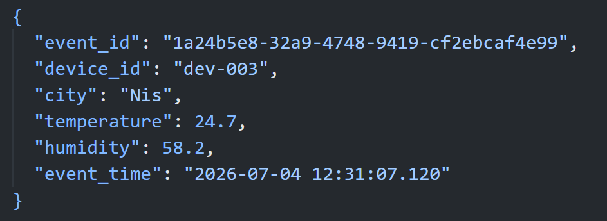
Slika 2. Primer JSON poruke koju generiše producer komponenta

Svaki uređaj generiše nezavisan tok merenja, pri čemu se novi događaj šalje u prosečnom intervalu koji odgovara podešenoj frekvenciji, u osnovnoj konfiguraciji pet događaja u sekundi.

6.3. Konfiguracija Apache Kafka
Kafka broker je podešen da automatski kreira topic koji se naziva sensor_events prilikom prvog povezivanja sa producer komponentom. Svaka poruka koju producer pošalje predstavlja jedan zapis unutar topic-a, uređen prema redosledu prispeća i obeležen jedinstvenim offset-om. ClickHouse se prema Kafka brokeru ponaša kao standardni potrošač, pridružen consumer grupi clickhouse_sensor_consumer, čime je omogućeno da se, u slučaju ponovnog pokretanja ClickHouse servisa, čitanje nastavi od poslednje potvrđene pozicije, bez gubitka ili ponovnog obrađivanja svih ranijih poruka.

6.4. Konfiguracija ClickHouse sistema
Integracija Kafke i ClickHouse-a realizovana je prema pristupu opisanom u poglavlju 5.2.1, kroz kombinaciju tabele zasnovane na Kafka engine-u i materialized view mehanizma.

Prvo je definisana tabela sensor_events_queue koja se može videti na slici 3, zasnovana na Kafka engine-u, koja ne čuva podatke trajno, već služi isključivo kao ulazna tačka preko koje ClickHouse čita poruke iz topic-a.

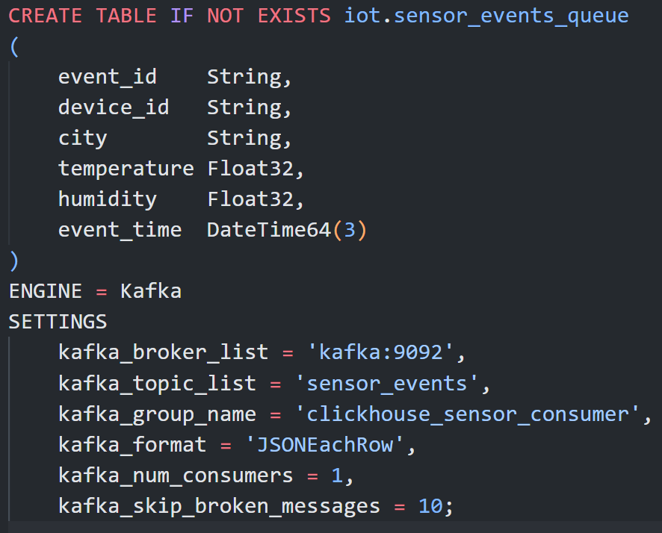
Slika 3. Naredba za kreiranje sensor_events_queue tabele

Zatim je kreirana ciljna tabela sensor_events, zasnovana na MergeTree engine-u u kojoj se podaci trajno čuvaju i nad kojom se izvršavaju analitički upiti. Tabela je particionisana po datumu, a sortirana prema identifikatoru uređaja i vremenu nastanka događaja, čime je ubrzano izvršavanje upita koji filtriraju podatke po pojedinačnom uređaju ili vremenskom opsegu. Način kreiranja ove tabele može se videti na slici 4.

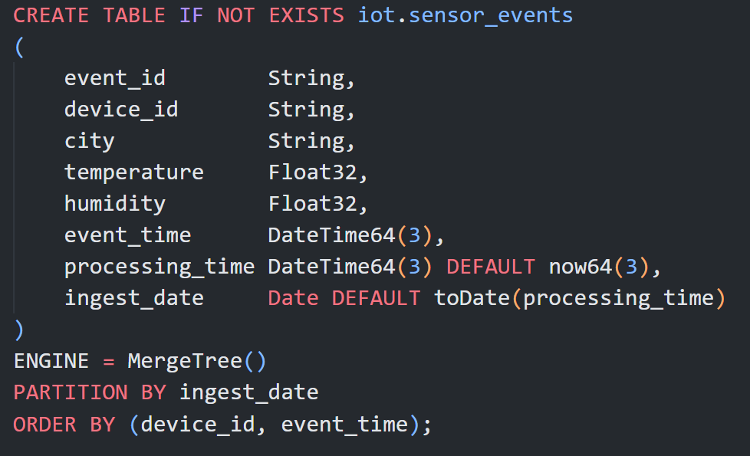
Slika 4. Naredba za kreiranje tabele sensor_events

Veza između dve tabele ostvarena je putem materialized view-a, koji se automatski aktivira svaki put kada nova poruka stigne sensor_events_queue tabelu, i njen sadržaj se prosleđuje u sensor_events. Polje processing_time popunjava vremenom koje obeležava tačan trenutak upisa. Ovo polje kasnije omogućava direktno poređenje sa poljem event_time, odnosno merenje kašnjenja u obradi. Na slici 5. se može videti naredba za definisanje materialized view-a.

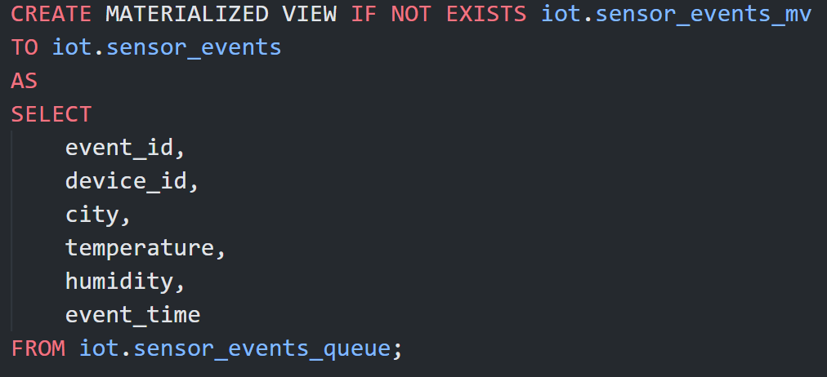
Slika 5. Naredba za definisanje materialized view-a sensor_events_mv

6.5. Demonstracija funkcionisanja sistema
Nakon pokretanja svih servisa, ispravnost rešenja proverena je kroz nekoliko koraka. Uvidom u Kafka UI alat potvrđeno je da poruke generisane od strane simulatora senzora zaista stižu u topic sensor_events što se može videti na slici 6.

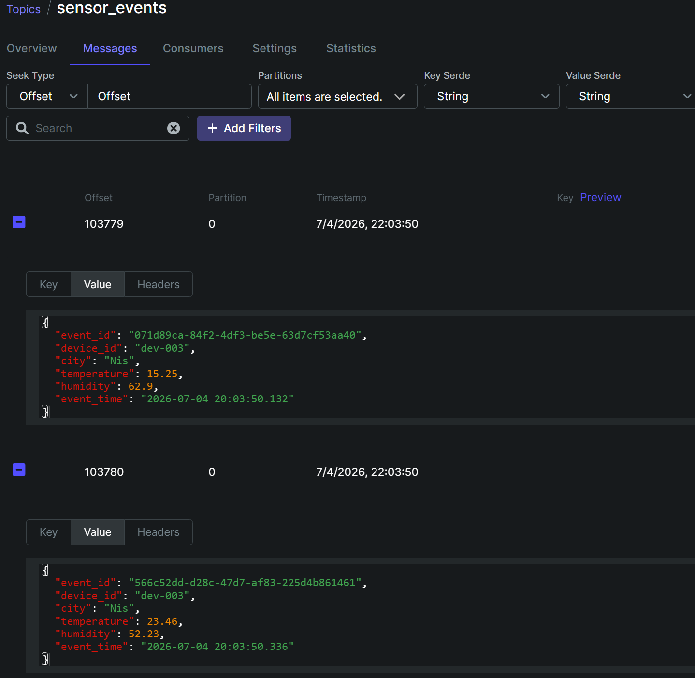
Slika 6. Prikaz poruka u Kafka UI
Radi demonstracije funkcionisanja implementiranog sistema, nad prikupljenim podacima pokrenuto je nekoliko jednostavnih upita.
Pokretanjem i izvršavanjem jednostavnog upita za brojanje redova u tabeli sensor_events potvrđeno je da se broj zapisa kontinuirano uvećava bez ikakve ručne intervencije, čime je praktično potvrđen princip kontinuirane obrade. Upit i rezultati se mogu videti na slikama 7 i 8.

Slika 7. Upit za proveru broja redova u tabeli sensor_events

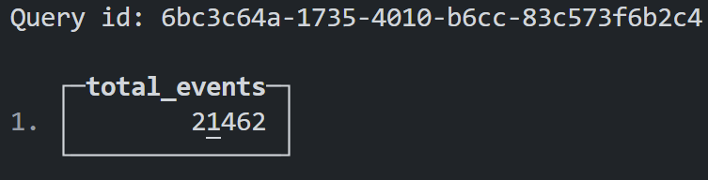
Slika 8. Rezultata upita sa slike 7

Upitom koji upoređuje polja event_time i processing_time potvrđeno je da postoji razlika između trenutka nastanka i trenutka obrade. Upit i rezultati se mogu videti na slikama 9 i 10.

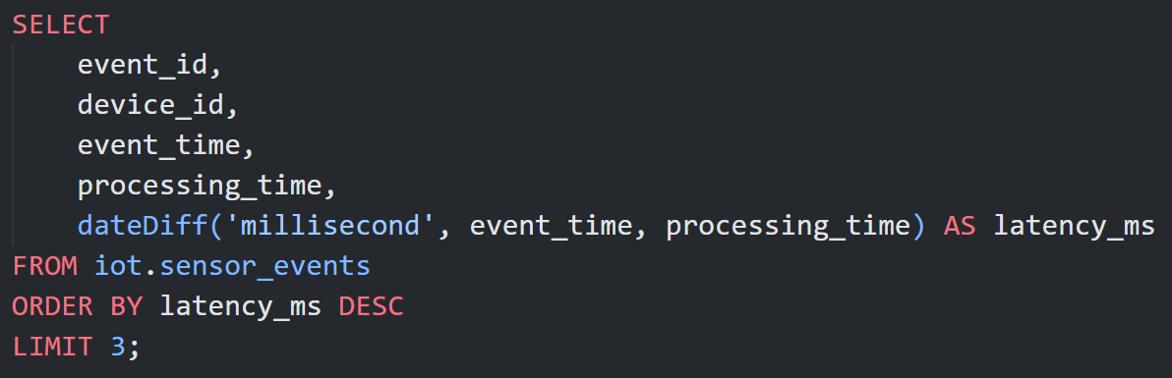
Slika 9. Upit za određivanje latencije upisa

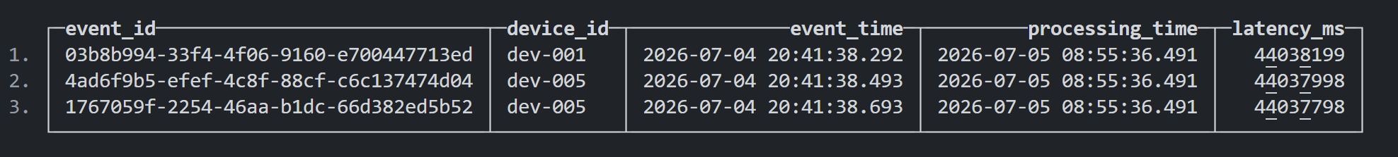
Slika 10. Rezultata upita sa slike 9

Takođe, izvršen je i upit koji vrši agregaciju prosečne, minimalne i maksimalne temperature po gradovima za tekući dan, izračunata nad kompletnim skupom prikupljenih podataka, a ne nad pojedinačnim prozorom. Upit i rezultati se mogu videti na slikama 11 i 12.

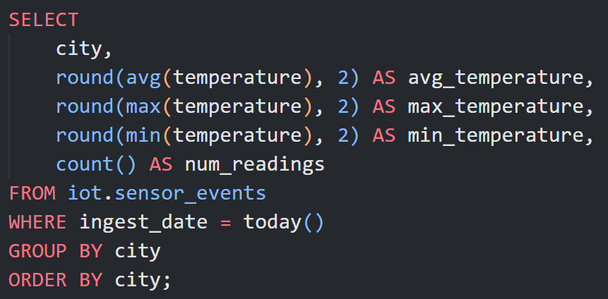
Slika 11. Upit za računanje dnevne minimalne, maksimalne i srednje temperature

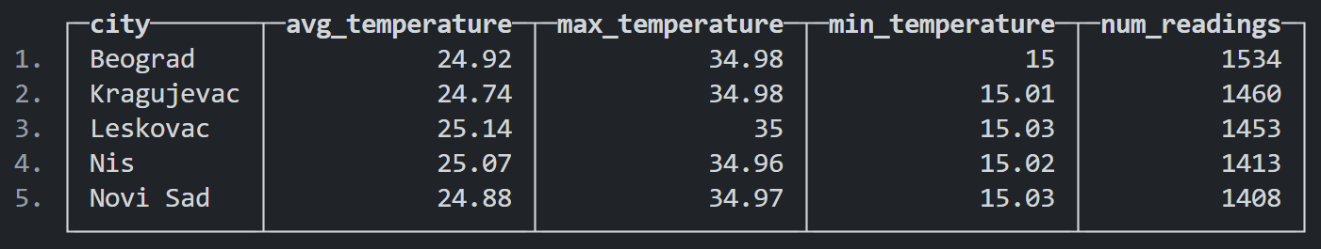
Slika 12. Rezultata upita sa slike 11

7. Zaključak
Cilj ovog rada bio je teorijska analiza i praktična demonstracija obrade podataka u realnom vremenu kroz integraciju Apache Kafka i ClickHouse sistema. Kroz teorijski deo uspešno su definisane ključne razlike između batch i stream procesiranja, sa posebnim osvrtom na složenost upravljanja vremenskim prozorima i semantikama vremena (event time i processing time), što predstavlja temelj za izgradnju pouzdanih striming arhitektura.
Realizovani praktični model u Docker okruženju potvrdio je opravdanost i visoku efikasnost izabrane arhitekture. Korišćenjem nativnog ClickHouse Kafka Engine-a i mehanizma Materialized Views, ostvarena je kontinuirana transformacija i upis podataka uz minimalnu konfiguraciju.
Sprovedeni eksperimenti sa simulatorom senzora empirijski su potvrdili da su se podaci procesirali neprekidno i automatski u pozadini, obezbeđujući nisku latenciju, da je latencija merljiva i da je razlika između trenutka nastanka događaja i trenutka obrade minimalna.
Iako implementirano rešenje u potpunosti ilustruje sinergiju ova dva sistema, ono poseduje određena ograničenja. Testiranje je izvršeno u jednočvornom (single-node) okruženju, dok bi u produkcionim uslovima bilo neophodno implementirati višeklastersku replikaciju, balansiranje opterećenja i napredniji monitoring potrošača. Takođe, specifični koncepti poput session prozora u ClickHouse-u zahtevaju dodatnu SQL logiku jer nisu nativno podržani.
Buduća istraživanja i nadogradnja ovog rada mogu se kretati u dva pravca. Uvođenje namenskog ETL/Stream sloja bi moglo da se obezbedi integracijom alata poput Apache Flink-a ili Kafka Connect-a radi realizacije kompleksnijih transformacija podataka. Skaliranje infrastrukture bi bilo neophodno u produkcionim okruženjima, kako bi moglo da se omogući funkcionisanje distribuiranog klastera pod ekstremnim opterećenjima.
Na osnovu svega izloženog, može se zaključiti da kombinacija Apache Kafka i ClickHouse tehnologija predstavlja izuzetno moćno, pouzdano i skalabilno rešenje za real-time analitiku, pod uslovom da se arhitektura pažljivo optimizuje u skladu sa specifičnim poslovnim i tehničkim zahtevima.

8. Reference
[1] - https://kafka.apache.org/43/getting-started/introduction/
[2] - https://docs.confluent.io/kafka/design/delivery-semantics.html
[3] - https://clickhouse.com/docs/engines/table-engines/mergetree-family/mergetree
[4] - https://clickhouse.com/docs/engines/table-engines/integrations/kafka#description

